УТВЕРЖДАЮ
Директор МБОУ ООШ № 18
Горланова С.В.
__________________________
«_______»____________2023г.

ПЛАН
работы по профилактике наркомании, токсикомании
и употребления ПАВ
МБОУ ООШ №18 на 2023-2024 учебный год
№ | Мероприятие | Сроки | Ответственные
1. | Изучение нормативных документов по профилактике наркомании, токсикомании и употребления ПАВ  - администрацией школы;  - преподавателями;  - воспитанниками | Сентябрь | Администрация школы, советник, классные руководители, родители
2. | Организация взаимодействия администрации школы с  - ПДН,  - КДН,  - наркологическим диспансером,  - отделом образования | Сентябрь | Администрация школы, советник , классные руководители, родители
3. | Беседы с обучающимися на темы: «Защита детей от наркомании», «Мы против наркотиков». | октябрь | Классные руководители
4. | Встреча обучающихся с участковым врачом. Беседа о вреде наркотиков. | октябрь | Администрация школы, советник , классные руководители.
5. | Работа с обучающимися школы. Мониторинг. Выявление подростков, склонных к употреблению ПАВ или вовлеченных в употребление.  Соревнования «Мой выбор здоровый образ жизни».  Цикл бесед:  - «Первая проба»,  - «Методы распространения наркотиков»,  - «Уголовный кодекс о наркотиках»,  - «Наркотики и здоровье»,  - «Можно ли избавиться от наркомании»,  - «Свобода или наркотики». | 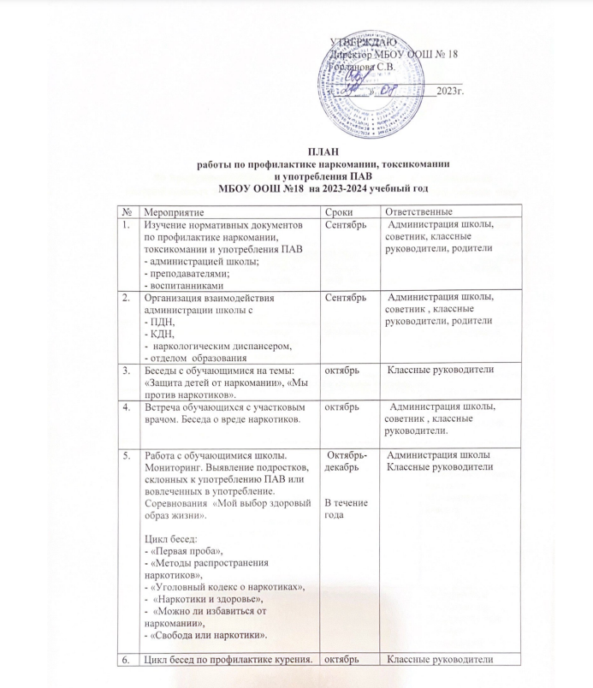  Октябрь-декабрь  В течение года | Администрация школы  Классные руководители
6. | Цикл бесед по профилактике курения. | октябрь | Классные руководители
7. | Анкетирование обучающихся. Выявление подростков, склонных к употреблению ПАВ или вовлеченных в употребление.  Цикл бесед:  - «Подросток и наркотики. Взаимосвязь наркомании и других вредных привычек»,  - «Уголовный кодекс о наркотиках»,  - «Взаимоотношения потребителя и продавца наркотиков»,  - «Распространение наркомании и его последствия»,  -«Признаки наркотического опьянения»,  - «Дружба и наркотики»,  - «Можно ли избавиться от наркомании»,  -«Свобода или наркотики». | декабрь  В течение года | Администрация школы, советник , классные руководители, инспекторы ПДН
8. | Родительское собрание «Организация совместной деятельности педагогов, детей и родителей по профилактике вредных привычек». | Январь | Администрация школы, советник , классные руководители.
9. | Соревнования по всем видам спорта между отделениями, посвященные профилактике наркомании, алкоголя, табакурения. | апрель | Администрация школы преподаватели физвоспитания
10. | Проведение субботников (осенне-весенний периоды) | май | Администрация школы

Заместитель директора по воспитательной работе С.Д. Давлетханова

